TEKNOFEST 2022

ULUSLARARASI SERBEST GÖREV
İNSANSIZ HAVA ARAÇLARI YARIŞMASI

KAVRAMSAL TASARIM RAPORU

TAKIM ADI: KONGRUL
TAKIM SORUMLUSU ADI/SOYADI: Yunus Emre GÜÇLÜ
TAKIM SORUMLUSU OKULU/ÜNİVERSİTESİ: Konya Gıda ve Tarım Üniversitesi
HAVA ARACI TÜRÜ: Sabit Kanat Döner Kanat Hibrit Çırpan Kanat Diğer
HAVA ARACI GELİŞTİRME ŞEKLİ | Yeni Hava Aracı | Mevcut Hava Aracı

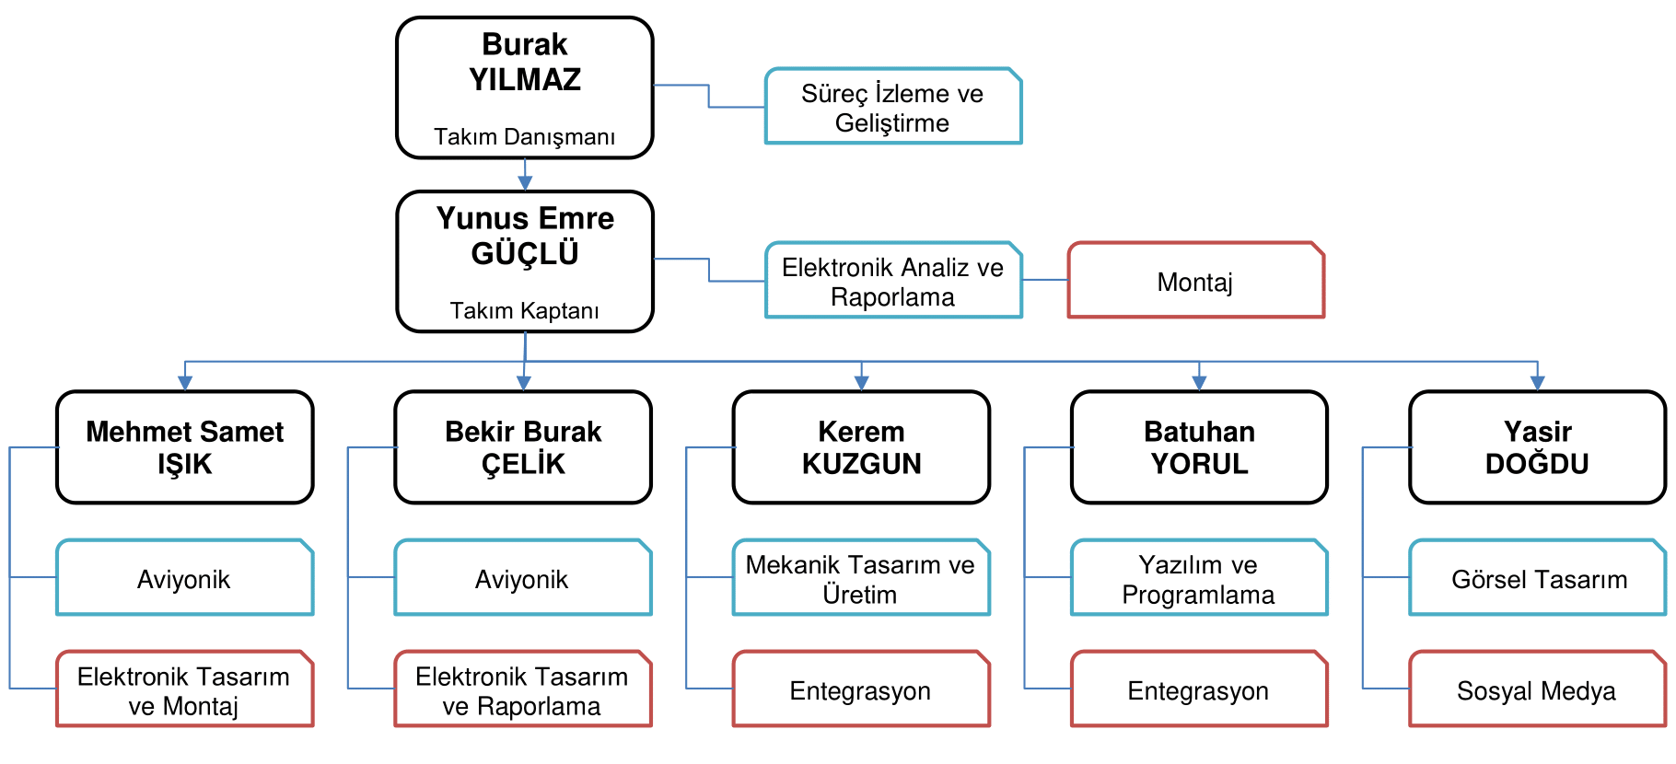
1. ORGANİZASYON ÖZETİ
  - Takım Organizasyonu

  - İş Akış Çizelgesi (Büyütülmüş hali raporun sonunda bulunmaktadır.)
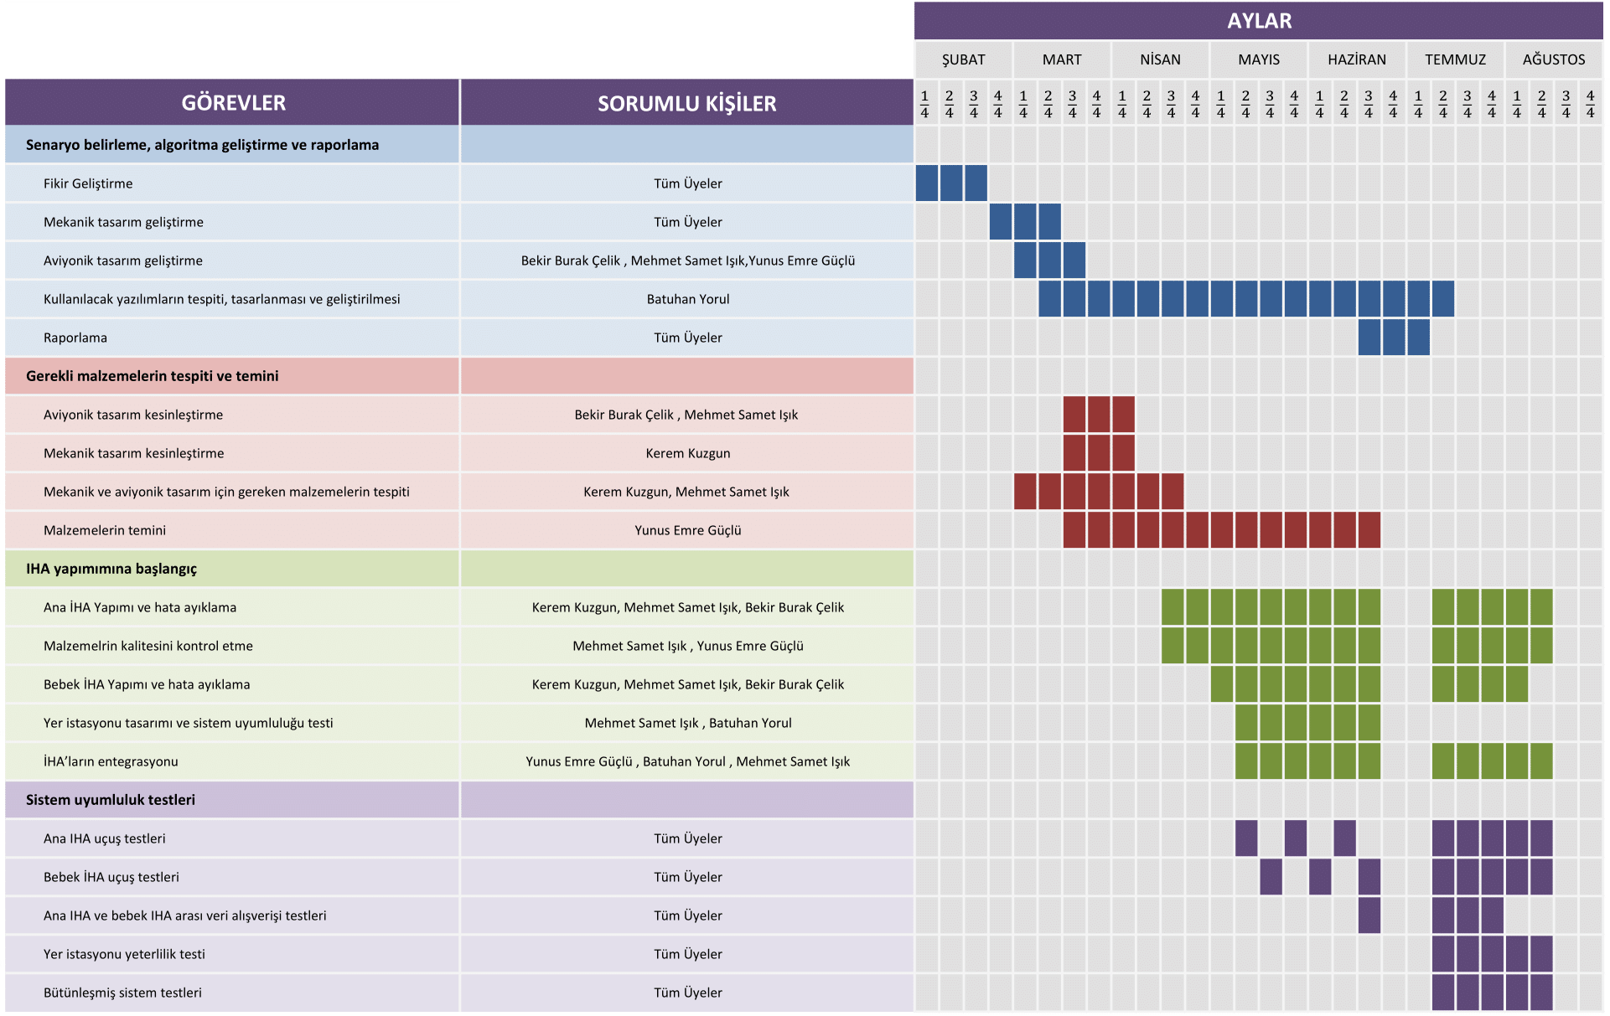
2. KAVRAMSAL TASARIM
2.1 Görevler
2.1.1 Görevi İcra Edecek Araçlar:
- Yavru Kuş: Görev dronelarının adıdır. Bir taşıyıcı İHA tarafından belirli bir bölgeye veri toplamak için bırakılır. Birden fazla olmaları sayesinde; geniş alanlarda gözlem kapasitesi, veri bulutu oluşturma, birden fazla sensör ile farklı verilere ulaşabilme imkanlarını sağlamaktadır. Çoklu olmalarından ötürü; YK-1, YK-2 ve YK-3 şeklinde isimlendirilirler.
- Anne Kuş: Taşıyıcı İHA’nın adıdır. Yavru kuşları taşıma-bırakma ve onlardan gelen verileri depolama-aktarma görevini üstlenir.
- Yer İstasyonu: Yavru kuşlardan, anne kuşa aktarılan verilerin gözlemlendiği ve depolandığı yer kontrol birimdir.

2.1.2 Görev Tanımı:be
- Veri toplanacak alan harita üzerinde tespit edilir.
- Anne Kuş için uçuş rotası çizilir.
- Yavru kuşlar için GS’ler (gözlem sahaları) belirlenir. Belirlenmiş bölgeler GS-1, GS-2 ve GS-3 şeklinde tanımlanır.
- Anne Kuş içinde yavru kuşlar var iken kalkar.
- Anne Kuş önceden belirlenmiş bir irtifaya çıkıp, belirlenen görev süresi boyunca dairesel olarak gözlem sahaları arasında sabit rotada seyreder.
- GS-1’e ulaşan Anne Kuş, YK-1’i bırakır. Bu olay bütün yavru kuşlar için devam eder.
- Yavru kuşlar kendi gözlem sahaları içinde, görev süresince askıda kalırlar.
- Yavru kuşlar kendi gözlem sahalarından istenilen veriyi toplar. Her bir yavru kuş topladığı veriyi Anne Kuş’a iletir.
- Anne Kuş gelen veriyi eş zamanlı olarak hem kendi üzerinde depolar hem de yer istasyonuna iletir.
- Her yavru kuş, kendi gözlem sahası içinde yere iner.
- Yavru kuşların indiğini teyit eden ve indiği yerleri tespit eden Anne Kuş, ilgili verileri yer istasyonuna gönderir.
- Anne Kuş sabit uçuş rotasından çıkıp, önceden belirlenen piste iner.
- Anne Kuş pistten alınır ve yavru kuşlar GPS ile bulunarak toplanır.

2.1.3 Zorluk Derecesi:

- Anne Kuş için çizilen uçuş rotası üzerinde öngörülemeyen nesne varlığı,
- Gözlem sahalarının dağılımı sebebi ile, elde edilen verinin yetersiz kalması,
- Kalkış esnasında, yavru kuşların zarar görmesi,
- Anne Kuş’un belirlenen irtifaya çıkamaması,
- Yavru kuşların, Anne Kuş’tan ayrılamaması ya da sekteye uğraması,
- Yavru kuşların, gözlem sahası içinde askıda kalamaması,
- Anne ile yavru arasında iletişim kurulamaması ya da kopması,
- Anne Kuş’un veriyi depolayamaması ya da yer istasyonuna iletememesi,
- Yavru kuşların yere inişinin başarısız olması,
- Yavru kuşların indikleri konumların tespit edilememesi,
- Anne Kuş’un inişinin başarısız olması.

Öngörülemeyen komplikasyonlar, yukarıda belirtilen olaylara sebep açarak görevin başarısız sonuçlanmasına neden olabilir.

2.2 İddialı Olunan Hususlar
2.2.1 Kararlılık:
- Anne Kuş’un aerodinamik testinin sonucunda çıkan veriler (…) olduğundan dolayı, görev süresince stabil bir uçuş gerçekleştirmesi bekleniyor.
- Yavru kuşların, mekanik yapısının döner kanat olmasından dolayı, görev süresince gerçekleştireceği; askıda stabil kalma ve iniş süreçlerinde yüksek başarım sergilemesi bekleniyor.

2.2.2 Otonomi:
- Anne Kuş aşağıda sayılan gerekçelerden ötürü yüksek otonomiye sahiptir:
- İniş ve kalkışlarda yarı-otonom olması,
- Rotası üzerinde ilerlemesinin otonom olması,
- Görevi olan yavru kuşları bırakmasının otonom olması.

- Yavru kuşlar, Anne Kuş’tan ayrılıp görevlerine başladıkları andan itibaren görev süresinin sonuna kadar görevlerini otonom bir şekilde gerçekleştireceklerdir. Bundan dolayı yüksek otonomiye sahip oldukları söylenebilir.

2.2.3 Kabiliyet:
- Anne Kuş’un bir kargo İHA’sı olmasına rağmen aşağıdaki gerekçelerden ötürü, kendi kategorisi içinde yüksek kabiliyete sahiptir:
- Birden fazla İHA taşıması,
- Görev alanına yüksek hassasiyetle yavru kuşları bırakması,
- Görev alanı üzerinde dairesel bir rotada stabil olarak uçması.

- Yavru kuşların aşağıdaki gerekçelerden ötürü, kendi kategorisi içinde yüksek kabiliyete sahiptir:
- Küçük boyutlarından ötürü kolay taşınması,
- Görev alanı içinde konumunu koruyabilmesi,
- Görev bitiminde güvenli ve otonom bir şekilde inebilmesi.

2.2.4 Görev Başarımı:
- Anne Kuş’un yarı-otonom olmasından dolayı, iniş ve kalkış sırasında yaşanabilecek bir aksaklık durumunda, iniş ve kalkışın manuel bir şekilde gerçekleştirilebilmesi.
- Yavru kuşların birden fazla olması sayesinde, herhangi birinin görevini gerçekleştirememesi sonucunda veri kümesinin doğruluğunun korunabilmesi.
- Anne Kuş’un dairesel bir rotada ilerlemesi sayesinde, yavru kuşlardan herhangi birinin kendi görev sahasına bırakılamaması durumunda birden fazla bırakma şansı elde edilmesi.
- Maliyeti düşük ve görev aracı olan yavru kuşlardan herhangi birinin arızalanması durumunda, bütün İHA yerine sadece bozuk olan yavru kuş değişimi ile görev maliyetinden tasarruf sağlanması.
- (…) (Cümle yapısı gözden geçirilebilir)

Yukarıda belirtilen arıza-emniyet kontrollerinden ötürü görev başarımı yüksektir.

2.2.5 Faydalılık:
- İHA’nın tasarımından ötürü, görevi üstlenen yavru kuşlara takılabilen sensörlerin ve araçların sayesinde:
- Arama kurtarma hizmetleri,
- İstihbarat toplama,
- Ölçme ve değerlendirme,
- İzleme, takip ve kontrol gibi alanlarda çalışabilmesi amaçlanmaktadır.

- Projemiz içinde kullanacağımız sensörler aşağıdaki verileri toplayacaktır:
- Hava kalitesi,
- Sıcaklık,
- Nem,
- Basınç,
- Görüntü aktarımı.

2.2.6 Görev Zorlayıcılığı:
- Birden fazla İHA yapımı ve entegrasyonu,
- İHA’ların birlikte çalışması,
- Yeni bir İHA konsepti ortaya çıkarma,
- Çoklu verinin anlamlı hale getirilmesi,
- (…) (Hangi verinin alınacağı belirtilebilir)

Sebeplerinden ötürü görev zorlayıcı kabul edilmektedir.

2.2.7 Yenilik:
- Bir İHA’nın sağlayabileceği tekil veri akışı yerine çoklu drone kullanımı ile bir veri bulut oluşturma,
- Tek bir İHA’nın A bölgesinde iken B bölgesindeki veriye erişiminin imkânsızlığı fakat çoklu drone kullanımı sayesinde gözlem sahalarının tamamına anlık ve kesintisiz erişimin sağlanması,
- Alana ulaşım ve bilgi toplama işlemini tek bir İHA’da toplamaktansa; ulaşımı bir İHA’nın, veri toplanama işlemini birden fazla İHA’nın yapması sayesinde iş alanına farklı bir yaklaşım sağlanması,
- Tasarımla ile birlikte gelen esneklik sayesinde, istenen alana göre yavru kuşların şekillenebilmesi,
- Bir İHA içerisinden çıkan toplu İHA inovasyonu alana farklı bir yaklaşım sağlamaktadır.

2.2.8 Yerlilik:
- Anne Kuş’un mekanik ve aviyonik tasarımı,
- Drone bırakma sistemi, sistemdeki parçaların üretimi ve entegrasyonu,
- Uçuş-kontrol yazılımının takım içinde geliştirilmesi,

Alanlarında yerlilik söz konusudur.

2.2.9 Tasarım Ergonomisi:
- Yavru kuşları görev, Anne Kuş’u kargolama konfigürasyonunda kullanarak, maliyet ve zamandan tasarruf,
- Görev-kargo fikri ile, İHA’ların kendi alanında en yüksek verimle kullanılması.
- Veri bulut oluşumu sayesinde elde edilen bilginin yüksek verimli olması.

2.3 Aerodinamik, Mekanik ve Yapısal Özellikler ile Üretim
2.4 Elektrik-Elektronik ve Uçuş Kontrol Sistemi
Devre Şeması:

Uçuş Kontrol Kartları:
- Anne Kuş için, Pixhawk Px4
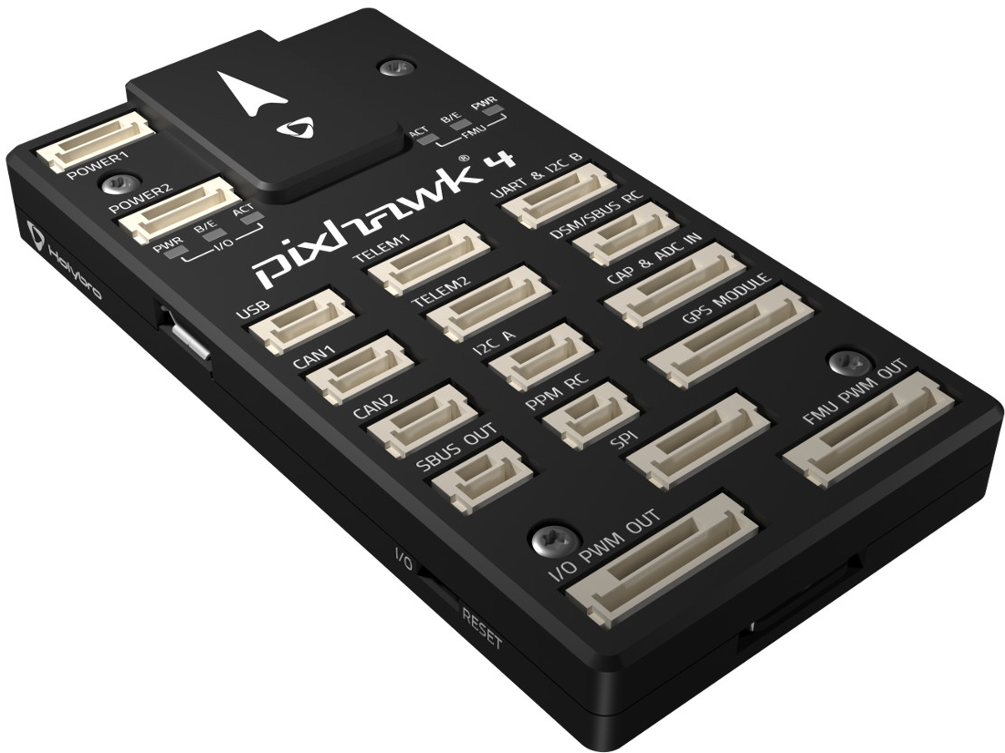
- Tercih sebepleri:
- Yüksek işlem gücü sayesinde gecikmenin önemli olduğu anlarda avantaj sağlamaktadır.
- Çok çeşitli özelliklerle donatılmış yüksek hassasiyete sahip sensörler içermektedir.
- MissionPlanner gibi kullanışlı yazılımları kullanmamızı sağlar.
- Birçok G/Ç(giriş-çıkış) noktası sağlar. Bu sayede gerekli işlemler için yeteri miktarda bağlantı noktası sağlanmış olur.

- Yavru Kuş için, Radiolink Mini PIX
- Tercih sebepleri:
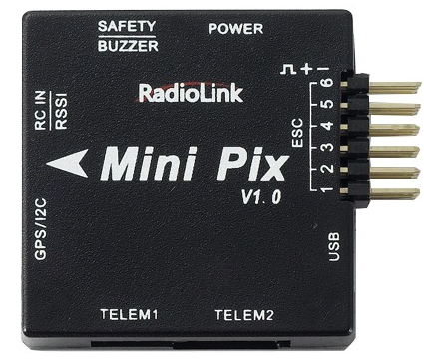
- Küçük boyutu sayesinde yavru kuşlar için idealdir.
- Üzerinde yeterli miktarda yüksek hassasiyetli sensörler bulunmaktadır.
- Üzerindeki G/Ç pinleri yeterli seviyededir.
- MissionPlanner gibi kullanışlı yazılımları kullanmamızı sağlar.

Sensörler:dronelardaki sensörler yazılacak, sonuna sensör kartı geliştirilmektedir yazılacak

RF Alıcı-Verici Sistemleri:
- Kumanda Seti, Radiolink AT9
- Tercih sebepleri:
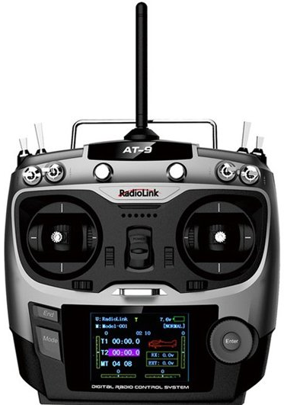
- Yüksek menzil alanına sahiptir (yaklaşık 4 km).
- İhtiyacımız olan SBUS / PPM sinyal çıkış modunu desteklemektedir.
- 2.4Ghz bantta yayın yapmaktadır.
- Sabit ve döner kanat modellerini desteklemektedir.
- Gelişmiş menü ve trim özelliklerine sahiptir.

- Kumanda alıcısı, Radiolink R12DSM 2.4g At9 12 Kanal Dsss Fhss Alıcısı
- Tercih sebepleri:
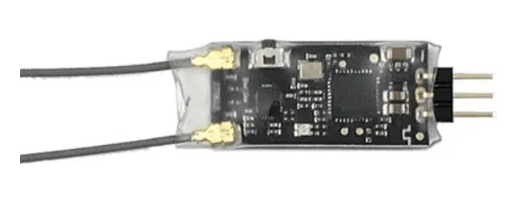
- Seçtiğimiz kumanda modeline uygundur.
- Küçük boyutu ile yer tasarrufu sağlamaktadır.
- Kullanmak istediğimiz SBUS / PPM çıkışlarını kullanmamıza olanak sağlamaktadır.

Haberleşme modülü:
- SX1276 LoRa 868Mhz modül, özellikleri:
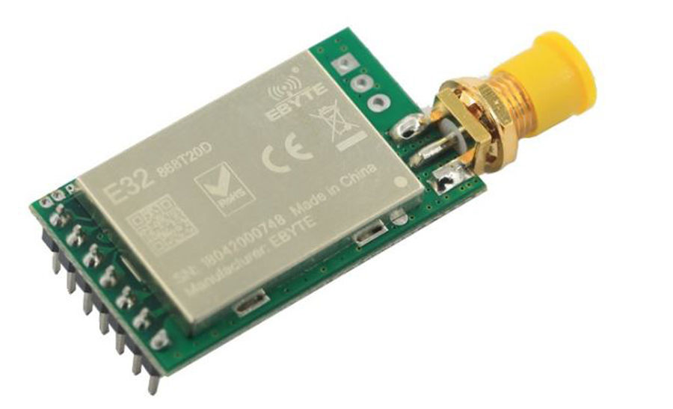
- Düşük güç kullanımı,
- Birçok alternatif içinde en yüksek menzil (ortalama 2-5 km),
- Kullandığımız bağlantı protokollerini destekleme,
- Sistemdeki bütün elemanlarda kullanılmaktadır.

Batarya Sistemleri:
- Anne Kuş için, 5S 7000mAh 40C
- Tercih sebepleri:
- Motorlar tam güçte ortalama 1600Wh güç kullanmaktadır. Bize gereken 1 saat için 150W verebilecek güce sahiptir.
- Batarya ile ortalama 6 dakika uçuş süresi olması planlanmaktadır.

- Yavru Kuş için, 3S 1000mAh 25C
- Tercih sebepleri:
- Boyutları yavru kuş için idealdir.
- Yavru kuşlar için yeterli bir miktarda güç vermektedir.
- Motorlar tam güçte ortalama 280Wh güç kullanmaktadır. Bize gereken 1 saat için 15W verebilecek güce sahiptir.
- Bu batarya ile ortalama 4 dakika uçuş süresi olması planlanmaktadır.

Güç Modülleri:
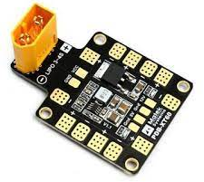
- Güç dağıtım kartı, özellikleri:
- Dâhili dönüştürücü,
- Dâhili 12-30V’tan 5V çevirici,
- XT60 konektörü.
- Sistemimizdeki tüm İHA’larda kullanılmaktadır.
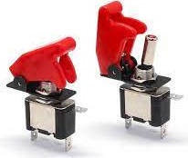
- Sigorta ve Akım Kesici
- Güvenlik için sistemdeki tüm İHA’larda kullanılmaktadır.

Yük Tutma ve Bırakma, Uçuş Kontrol Sistemi Motorları ve Kontrolcüleri:
- Yük Sistemi için, kullanılacak servo motorların özellikleri:
- Küçük boyut,
- 38 gr ağırlık,
- 7 kg tork,
- Metal dişli yapı, (resim)
- Anne kuş bırakma mekanizmasında kullanılacaktır.

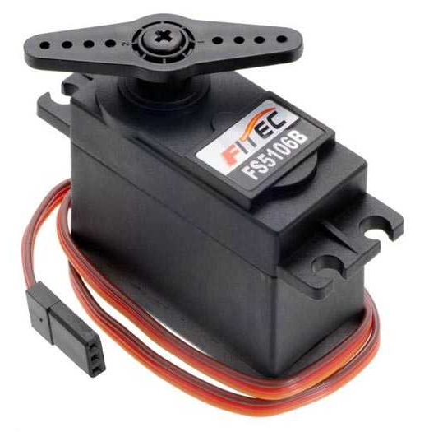
- Rudder Aileron ve Elevator için, kullanılacak servo motorların özellikleri:
- 12 gr ağırlık,
- 2,4 kg tork,
- Metal dişli yapı.

- Anne Kuş için, kullanılacak fırçasız motorun özellikleri:
- 900 kV devir sayısı,
- 770 W maksimum güç,
- 1,8 kg maksimum çekme kuvveti,
- 156 gr ağırlık,
- Kullanılan piller ile uyumlu çalışma,
- 11x8 pervane önerisi,
- 60 A ESC destekli. (Resim).

- Yavru Kuş için, kullanılacak fırçasız motorun özellikleri:
- 5000 kV devir sayısı,
- 72 W maksimum güç,
- 156 gr maksimum çekme kuvveti,
- 7 gr ağırlık,
- Kullanılan piller ile uyumlu çalışma,
- GF2540 pervane önerisi,
- 20 A ESC destekli. (Resim).

- ESC modülü, özellikleri:
- Kullanılan piller ile uyumlu çalışmaktadır.
- Anne kuş için maksimum 70A değerine çıkabilmektedir.
- Yavru kuşlar için maksimum 20A değerine çıkabilmektedir. (resim).

Yer İstasyonu Yazılımı ve Sistemleri:
- Ardupilot MissionPlanner
- Tercih sebepleri:
- Birçok İHA modelini desteklemektedir.
- İhtiyacımız olan fonksiyonlara sahiptir.
- Kullanıcı dostu bir ara yüzü vardır.
- Uçuşların denenmesi için uçuş simülasyonuna sahiptir.
- Açık kaynak kodlu olduğu ve sürekli güncellenen bir yazılım olduğundan dolayı, çok gelişmiş bir dokümantasyona sahiptir.
- Uçuş kontrol kartı ile uyumlu çalışmaktadır.

- Dizüstü bilgisayar, kullanım amacı:
- Elde edilen verileri gözlemleme, yorumlama ve depolama için kullanılacaktır.

2.5 İtki ve Performans Hesapları
Kerem +++, diğerleri yardım
2.6 Görsel Tasarım Konfigürasyonu
Kerem 3D tasarım (3.Ekler kısmı olursa eklenir)

